营运部发(2022) 079号 签发人：蒋炜

关于备考专区、三连灯片、进店戴口罩pop、
积分兑换pop等物料的陈列通知
一、物料清单及陈列
序号 | 图片 | 陈列图 | 备注
备考侧板 | 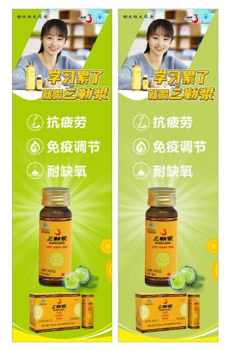 | 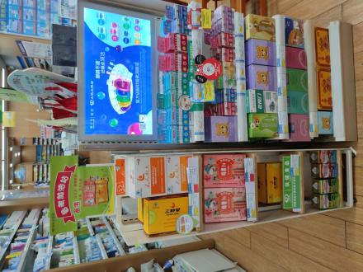  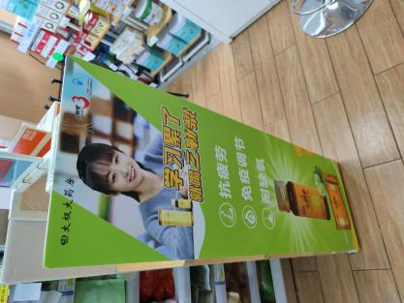 | - 把江中货品陈列的立架更换为备考专区陈列，陈列在眼药水旁边，方便关联销售  - 三勒浆10支装配发空盒陈列  - 前两层陈列三勒浆10支装和5支装，天天向上共计三个品种  - 立架左右固定侧板，上面陈列立牌，活动插卡对应陈列
立牌 | 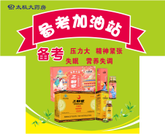
备考插卡 | 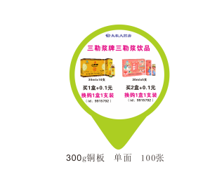
小程序  灯片 | 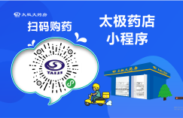 | 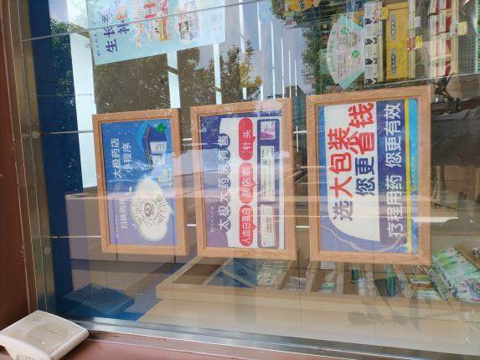 | - 门店三连灯片褪色，更换为新配发灯片，  - 陈列顺序上至下  小程序  人血白蛋白  大包装
人血白蛋白有售 | 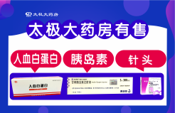
选大包装  疗程用药 | 
进店戴口罩pop | 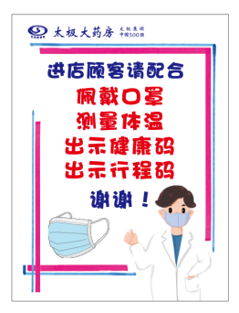 | 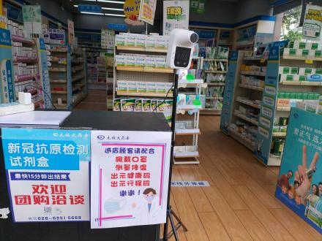  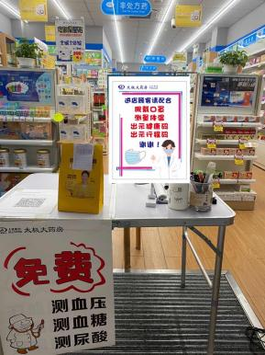 | - 新配发进店请戴口罩pop，替换门店手写pop  - 用T型架陈列在进门桌上或张贴在进门桌边上（二选一）  - 手写进店宣传全部撤掉
积分兑换pop | 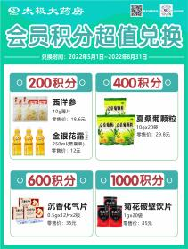  门店5月1日开始陈列 | 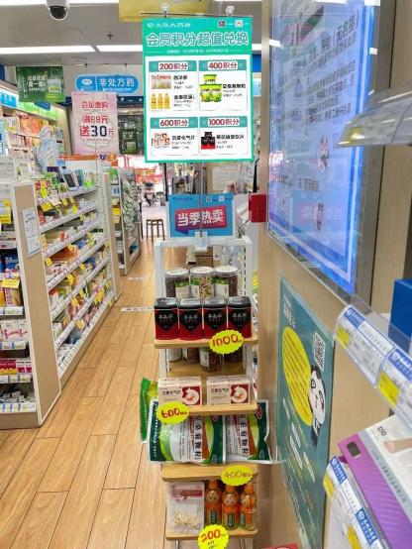 | - 新积分兑换品种的立式展架在5月1日更换  - 替换新版积分兑换pop
藿香新版pop | 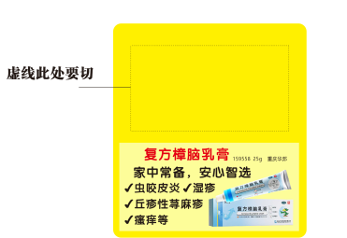  门店5月1日开始陈列 | 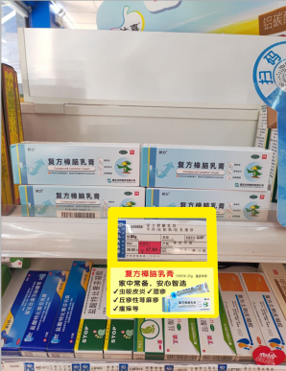 | - 门店将复方樟脑乳膏陈列在otc外用首层，保证2个陈列面，  - 配上配发门店的卖点卡

七、检核：
门店：2022年4月28日下午20点前完成陈列，片区长要在4月29日上午12点前在药店管家核检，不发、迟发、少发，按20元/店收取成长基金。
营运部：于4月29日药店管家抽查。发现门店执行不到位，片区主管未检核的，片区主管罚款50元，门店罚款50元.
复检：片区主管现场巡店及药店管家检核。

营运部
2022年4月24日

主题词：灵芝宣传、睡眠专区、远程审方提示、藿香pop 营运部 2022年4月19日印发
拟稿：张艳 核对：谭莉杨

